**Odpovědi ze dne 29. 8. 2014 na otázku týkající se**

**veřejné zakázky s názvem Rekvalifikační kurzy v Jihočeském kraji 2015 - 2018**

(jedná se o 4. a 5. otázku v pořadí)

Otázka:

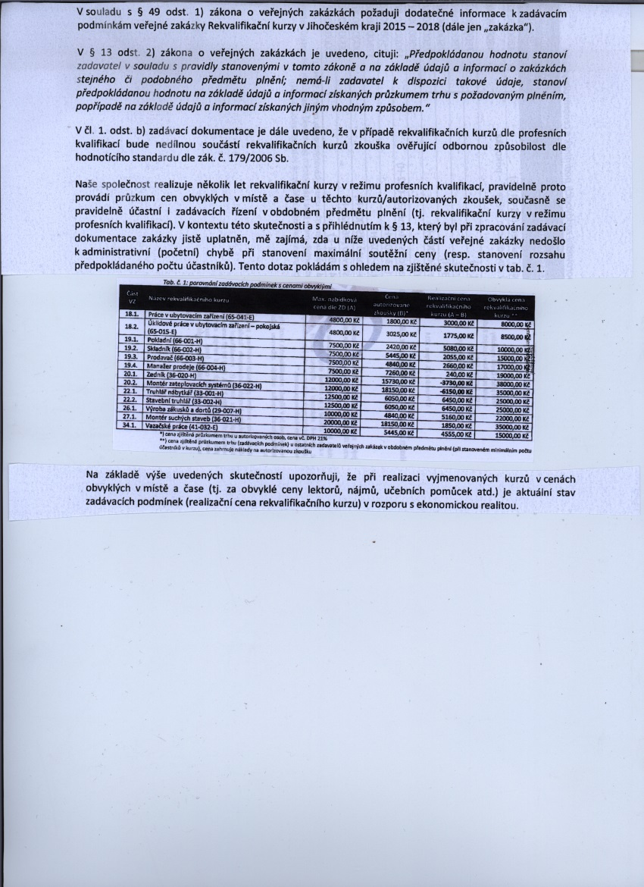

Odpověď:

Při stanovování ceny u Vámi uvedených profesních kvalifikací jsme vycházeli z reálných cen, za které se realizují rekvalifikační kurzy v Jihočeském kraji v posledních 3 letech (2012 – 2014). Cena autorizované zkoušky **není striktně daná**. Od roku 2013 již neexistuje pro cenu autorizované zkoušky žádný předpis - rozmezí, ve kterém by se cena měla pohybovat. Pravděpodobně jsou ceny autorizovaných zkoušek v Jižních Čechách nižší než v jiných oblastech ČR. I ceny rekvalifikačních kurzů v jednotlivých krajích se tak mohou rovněž lišit.

Rekvalifikační kurz je brán jako celek, tedy výuka, praxe a závěrečná zkouška před autorizovanou osobou. Ceny rekvalifikačních kurzů, které se realizují pro Úřad práce ČR, **jsou osvobozeny od DPH**. Pokud ale řešíte zkoušku před autorizovanou osobou formou subdodávky, potom zřejmě musíte zaplatit autorizované osobě cenu včetně DPH.

Otázka:

Část 24.: Kurzy v oboru elektro 2 (formou profesních kvalifikací) 24.1 Elektrické instalace 100 hodin, 24.2 Elektrické rozvody 100 hodin a 24.3 Elektrická zařízení 100 hodin. Tento počet hodin se nám zdá nízký. Z důvodu dokonalejší výuky by bylo zapotřebí alespoň 135 hodin na každou část VZ. Je možné navýšení nebo musíme zachovat 100 hodin?

Odpověď:

Při stanovování délky kurzu u profesních kvalifikací jsme vycházeli z dokumentu MŠMT – tabulka minimálních hodinových dotací. Kurz, který dáte do své nabídky, **nesmí být kratší** než 100 hodin, **ale může být delší.** Údaje o skutečném počtu hodin kurzu hlavně vyplňte do **Rámcové smlouvy** (Příloha č. 6) a do formulářů**: Nabídka zabezpečení rekvalifikace, Kalkulace nákladů** (Příloha č. 8)**.** Údaj o délce kurzu si můžete změnit i v Příloze č. 1 **Specifikace a technické podmínky jednotlivých rekvalifikačních kurzů.**